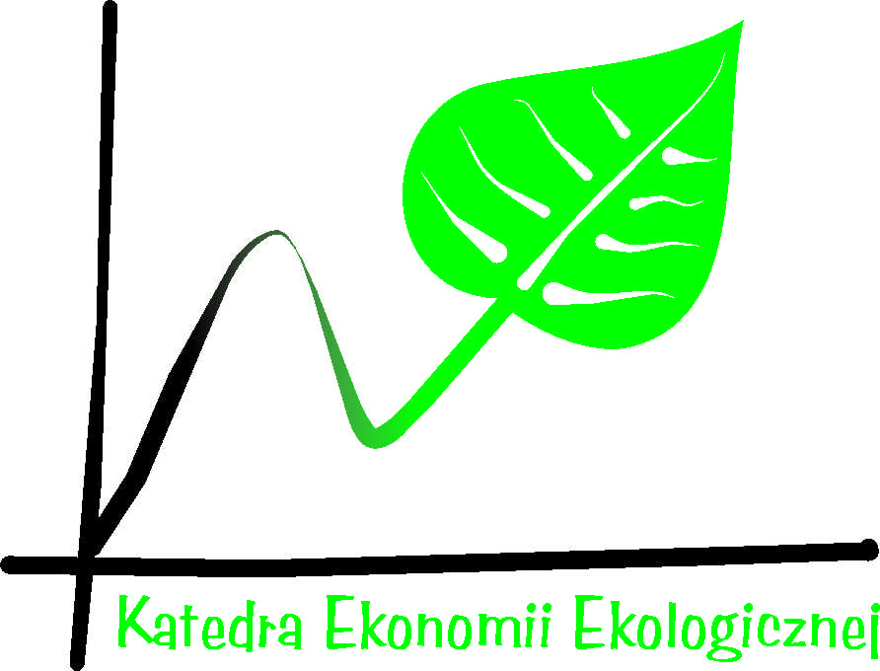
ZAPROSZENIE
Ogólnopolska konferencja naukowa:
„Współczesna ekonomia a rozwój zrównoważony”

Termin: 21 – 22 września 2017 r.
Miejsce: Uniwersytet Ekonomiczny we Wrocławiu, ul. Komandorska 118/120, 53-345 Wrocław, (bud. A1, II piętro, s. 213)
Tematyka:

Celem konferencji jest przedstawienie i próba oceny wkładu współczesnej ekonomii do dyskusji nad problemami interpretacji i stymulowania trwałego i zrównoważonego rozwoju.
Przewiduje się sześć obszarów problemowych:

- Koncepcja trwałego i zrównoważonego rozwoju w ekonomii i w innych naukach społecznych.
- Współczesna myśl ekonomiczna w kształtowaniu idei i wdrażaniu koncepcji zrównoważonego rozwoju.
- Polityka gospodarcza i inne obszary regulacji a zrównoważony rozwój.
- Strategie rozwoju gospodarczego a idea zrównoważonego rozwoju.
- Przemiany i procesy we współczesnej gospodarce w świetle zasad trwałości rozwoju.
- Oddziaływanie postępu technicznego i innowacji na równoważenie procesów społeczno-gospodarczych.
Wstępny plan konferencji:
21 .09.2017 - Rejestracja uczestników,
- Wizyta w Hydropolis połączona ze zwiedzaniem zrewitalizowanych nabrzeży Odry i Rynku wrocławskiego,
- Uroczysta kolacja.
22.09.2017 – 9.00 -11.30 sesja plenarna,
11.30 -11.45 przerwa kawowa,
11.45 -13.45 sesje panelowe,
13.00 -14.00 obiad,
14.00 -15.30 sesje panelowe,
15.30 -16.00 uroczyste zamknięcie konferencji.
Opłaty konferencyjne:
850 zł - Udział w konferencji wraz z publikacją. Artykuły ukażą się w 2017 r. w Pracach Naukowych Uniwersytetu Ekonomicznego we Wrocławiu (10 punktów) lub w czasopiśmie Ekonomia XXI wieku (11 punktów).
400 zł - Udział w konferencji bez publikacji.
450 zł - Publikacja bez udziału w konferencji.

Kalendarium:
Termin nadsyłania zgłoszeń i dokonania opłaty konferencyjnej:
- Zgłoszenie udziału w konferencji, wraz z podaniem formy uczestnictwa, do dnia 15.06.2017r. prosimy przesłać na adres: beata.bielecka@ue.wroc.pl.

- Wniesienie opłaty konferencyjnej do dnia 15.06.2017.
Opłatę należy wnieść na konto:
UNIWERSYTET EKONOMICZNY WE WROCŁAWIU
UL. KOMANDORSKA 118 120, 53-345 WROCŁAW
PEKAO Bank Pekao S.A.
87 1240 3464 1111 0010 4316 2601
NIP: 896-000-69-97
z dopiskiem: Ekonomia i środowisko 2017 - imię i nazwisko
- Termin nadsyłania artykułów najpóźniej do dnia 15.06.2017 r.
Artykuły o nieprzekraczalnej objętości ½ arkusza wydawniczego (20 000 znaków typograficznych) należy wprowadzić do systemu elektronicznego (SENIR) na stronie: http://www.wydawnictwo.ue.wroc.pl/.
Redaktor naukowy: agnieszka.becla@ue.wroc.pl.

Organizacja konferencji jest powiązana z ogólnopolską konferencją naukową: „Nauki Ekonomiczne w XXI wieku – wyzwania, dylematy, pespektywy”, odbywającą się w dniach 20–21.09.2017 z okazji uroczystości obchodów 70-lecia Wydziału Nauk Ekonomicznych.
W dniu 21 września 2017 r. będzie możliwość uczestniczenia w konferencji tematycznej pt. „Kryzysy ekonomiczne w gospodarce światowej”. Przewidziany koszt uczestnictwa w tej konferencji z publikacją artykułu w Pracach Naukowych wynosi 650 zł.
Noclegi:
Rezerwacja i opłata noclegu następuje indywidualnie przez każdego uczestnika.
W imieniu organizatorów konferencji, proponujemy:
- Hotel Campanile Centrum – pokój 1-2 osobowy, cena ok. 200 zł, tel. (071) 783-03-00
- Hotel Premiere Classe – pokój 1-2 osobowy, cena ok. 110 zł, tel. (071) 783-02-00
- Dom Studencki ”Przegubowiec” i „Ślężak”, UE Wrocław (na terenie kampusu UE) - pokój 1 osobowy 87 zł,
pokój 1-2 osobowy 44 zł/osoba, tel. (071) 36-80-125
Przewodniczący komitetu organizacyjnego
dr hab. Karol Kociszewski, prof. UE
Sekretariat konferencji:
inż. Beata Bielecka
Katedra Ekonomii Ekologicznej
53-345 Wrocław, ul. Komandorska 118/120, bud. B, pokój 206
tel. (071) 36-80-177

